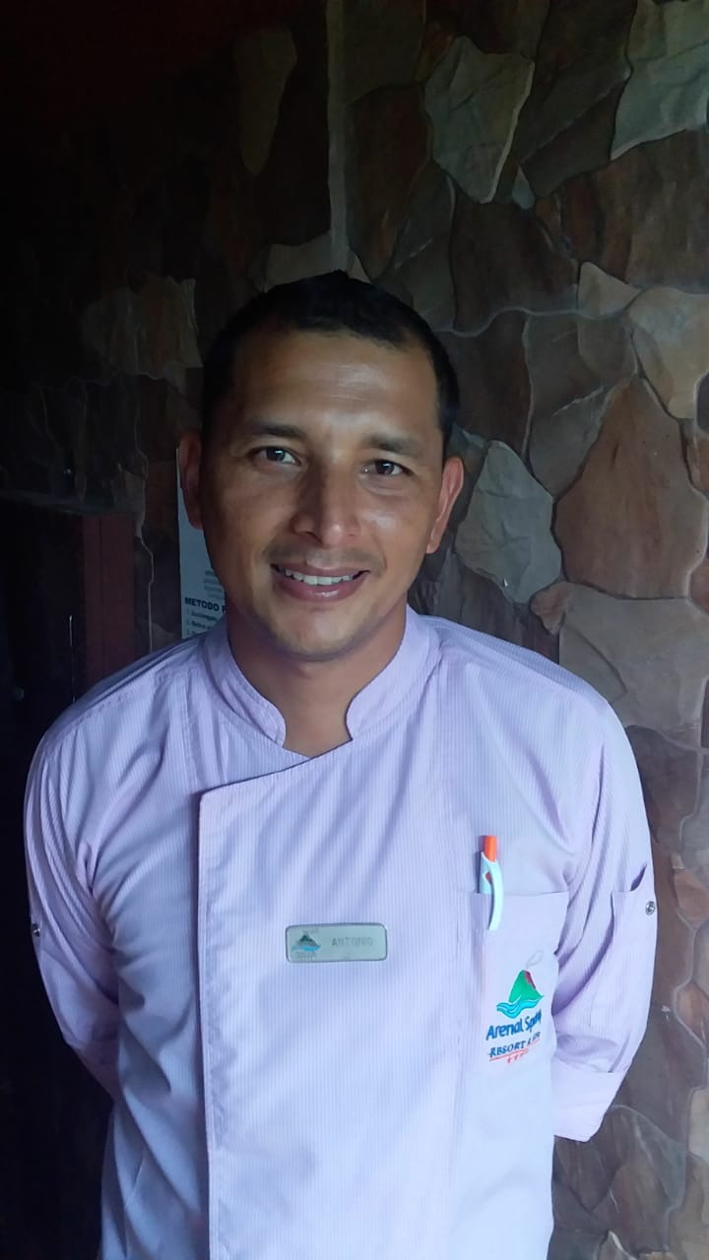

Felicidades Antonio, usted ha sido nominada por uno de nuestros huéspedes en TripAdvisor en donde se le destacó a su persona como una de las mejores cosas durante la estadía en Arenal Springs Resort & Spa, el huésped recalcó que usted fue rápido y ayudo siempre con una sonrisa y una amabilidad ejemplar, dentro de los comentarios se destaca que usted fue más allá de lo esperado para asegurarse que los huéspedes tuvieran una inolvidable experiencia. Sin duda alguna, su aporte y compromiso nos hacen sentirnos orgullosos de la calidad humana con la que contamos y del excelente profesionalismo que usted demuestra día a día. Muchas gracias por poner en lo más alto el nombre de nuestra empresa.

**¡Muchas Gracias Antonio!**

